开平市教育局2017年度行政许可
实施和监督管理情况报告

市政府：
根据《广东省行政许可监督管理条例》要求，现将我单位2017年度行政许可实施和监督管理情况报告如下：
一、现有事项及办理情况。本单位现有行政许可事项共17项，全部纳入《开平市行政许可事项目录（2017年版）》；其中有15项许可事项已进驻省网上办事大厅和市行政服务中心，占总许可事项88.2%，有2项暂未进驻：
一是“义务教育适龄儿童、少年免学、缓学审批”暂未进驻。原因是：其中提及的“免学”说法，与《义务教育法（2015年修正）》中作出的“延缓入学或者休学”法规有冲突，法规中无“免学”的说法，现正协调规范事项名称；
二是“未成年人入读工读学校审批”暂未进驻。原因是“未成年人入读工读学校审批”审批对象较特殊，是指“有严重不良行为的未成年人”，《中华人民共和国未成年人保护法》第三十九条、第五十八条均提及未成人的隐私保护问题，现正协调如何既进驻网厅又确保学生隐私信息安全。此外。江门市、开平市均未有工读学校，若有个别学生需要转学到其他地方的工读学校，可协助其及时办理好相关的转学手续。
全年行政许可的申请、受理和办结等情况见 《开平市教育局2017年行政许可事项办理情况登记表》。全年行政许可在窗口办理137件占办理总量的100%；在网上办事大厅办理137件占办理总量100%。
开平市教育局2017年行政许可事项办理情况登记表
序号 | 许可事项 |  | 全年业务量
序号 | 大项名称 | 子项名称 | 申请件数 | 受理件数 | 按时办结件数 | 未按时办结数
1 | 中外合作开办学前教育机构审批 |  | 0 | 0 | 0 | 0
2 | 义务教育阶段学校设立、变更、终止审批 | 1.义务教育阶段学校设立、变更、终止审批（筹设） | 0 | 0 | 0 | 0
3 | 义务教育阶段学校设立、变更、终止审批 | 2.义务教育阶段学校设立、变更、终止审批（设立） | 1 | 1 | 1 | 0
4 | 义务教育阶段学校设立、变更、终止审批 | 3.义务教育阶段学校设立、变更、终止审批（变更） | 0 | 0 | 0 | 0
5 | 义务教育阶段学校设立、变更、终止审批 | 4.义务教育阶段学校设立、变更、终止审批（终止） | 0 | 0 | 0 | 0
6 | 学前教育机构设立、变更、终止审批 | 1.学前教育机构设立、变更、终止审批（筹设） | 4 | 4 | 4 | 0
7 | 学前教育机构设立、变更、终止审批 | 2.学前教育机构设立、变更、终止审批（设立） | 7 | 7 | 7 | 0
8 | 学前教育机构设立、变更、终止审批 | 3.学前教育机构设立、变更、终止审批（变更） | 1 | 1 | 1 | 0
9 | 学前教育机构设立、变更、终止审批 | 4.学前教育机构设立、变更、终止审批（终止） | 0 | 0 | 0 | 0
10 | 社会力量举办除高等教育及高中阶段教育以外非学历教育机构审批 |  | 5 | 5 | 5 | 0
11 | 文艺、体育等专业训练社会组织自行实施义务教育审批 |  | 0 | 0 | 0 | 0
12 | 中小学教师继续教育办学资格审批 |  | 0 | 0 | 0 | 0
13 | 初中、小学、幼儿园教师资格认定 |  | 119 | 119 | 119 | 0
14 | 民办幼儿园、中小学、中等职业学校举办者变更核准 |  | 0 | 0 | 0 | 0
15 | 校车使用许可 |  | 0 | 0 | 0 | 0
16 | 义务教育适龄儿童、少年免学、缓学审批 |  | 0 | 0 | 0 | 0
17 | 未成年人入读工读学校审批 |  | 0 | 0 | 0 | 0
二、委托制改革情况。我局没有承接江门市行政审批委托事项。
三、依法实施情况。遵守法律法规规定，按照《开平市人民政府部门权责清单（2017年本）》规定的审批权限、范围、程序、条件依法实施；优化审批流程和简化审批程序，对所有审批事项承诺办结时限，均在法定办结时限的基础上减半再减半；对行政许可配套规范性文件及时清理、修改、完善。如：自2017年1月1日起“高级中学教师、中等职业学校教师和中等职业学校实习指导教师资格认定”取消县级初审程序，我局随即对此事项的配套规范性文件进行了清理。
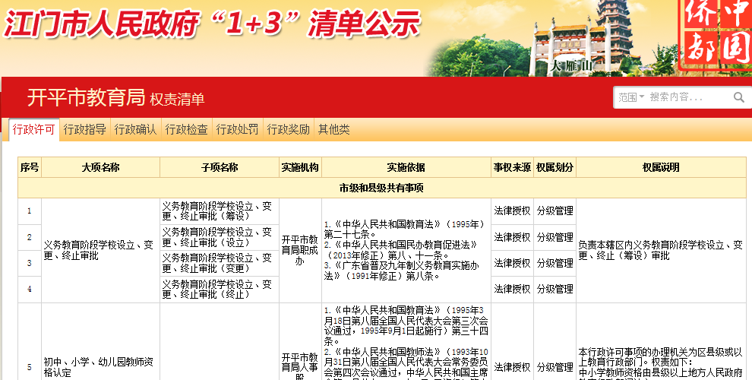
开平市教育局行政许可清单（2017年本）

四、公开公示情况。对行政许可事项的实施主体、依据、程序、条件、期限、裁量标准、申请材料及办法、收费标准、申请书格式文本、咨询投诉方式等信息进行梳理、编制，形成业务手册和办事指南，并将办事指南、行政许可实施和结果及时在开平教育信息网、开平市教育局党务和政务公开栏、开平市网上办事大厅上进行公开。

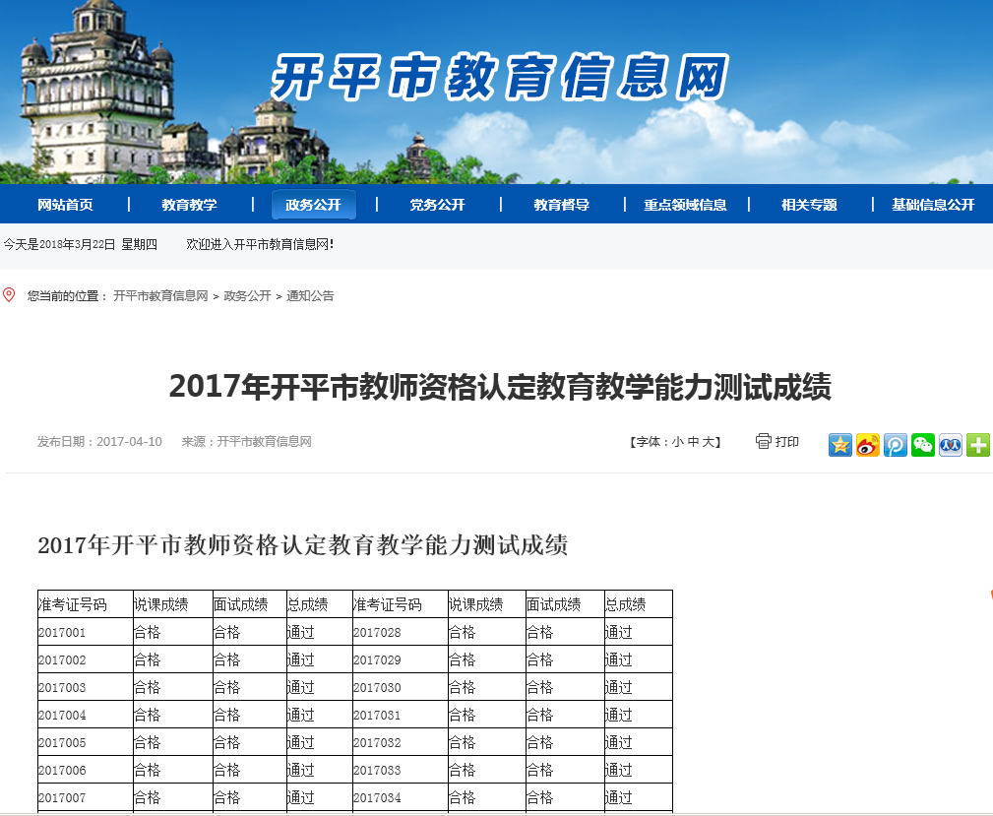

关于开平市碧桂园翡翠湾幼儿园 2017年开平市教师资格认定

申请领取办学许可证的批复 教育教学能力测试成绩
五、推行标准化情况。我局编印《业务手册》和《办事指南》，规范行政许可事项名称、事实依据、申请条件、申请材料、办理时限、受理范围等要素。并印发办事指南，供市民现场取阅。
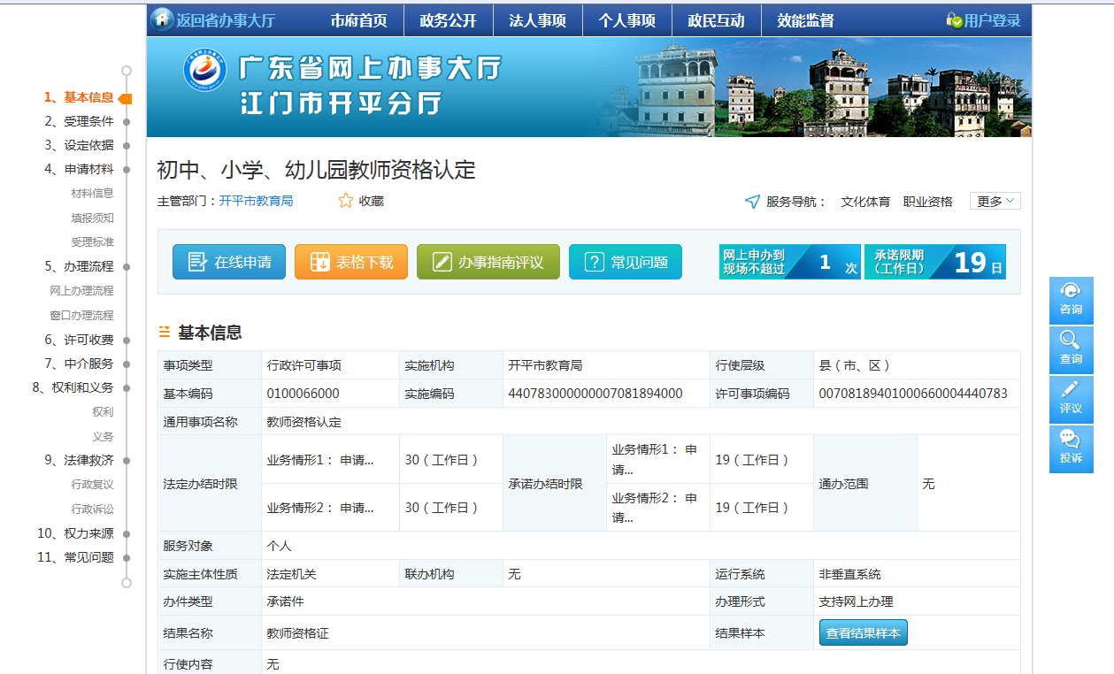
省网上办事大厅发布办事指南 印发办事指南
六、创新方式情况。为有效解决服务行政许可相对人“最后一公里”的问题，我局精简优化审批流程、减少办事环节、缩短办事时限。如：“初级中学、小学、幼儿园教师资格认定”采取网上报名方式，现场确认这一环节承诺到场即办，实现20分钟内完成现场确认。“校车使用许可审批”与公安、交警部门联合办理资料，实现20分钟内完成审批。“民办学校审批”创新采用“服务重心下移、关口前移”的申请方式和办理模式，发挥互联网优势，通过添加QQ号、微信号及电话联系方式等做法，对办理中遇到的问题随时进行指导。
七、监督管理情况。为促进教育事业健康发展和便于接受社会群众的监督，我局加强对行政许可实施行为的监督检查。对于各行政许可事项，我局均设立举报投诉及处理情况监督电话。如：对监管民办教育机构是否守法经营，我局坚持民办教育机构实行年度检查工作，并将年度检查结果通过教育信息网向社会公布，2017年，全市共有民办教育机构103所，经年度检查，合格的96所，停办1所，属新开办免年度检查的6所。又如：加强校车道路交通运行安全管理，我局不定期与市交警大队联合开展全市校车交通安全检查统一行动。

2016年度开平市民办教育机构年检结果通告 8月18日集中开展校车性能检测
八、实施效果情况。我局认真贯彻行政许可配套法律法规精神，依法治教、依法行政、依法治校，在行政许可实施过程中做到优化和规范审批流程、方便行政许可相对人、提高审批效率，切实维护行政许可相对人的合法权益，行政许可相对人的认可度和满意度不断提高。如：2017年，我市共有9位行政许可相对人拟举办民办幼儿园、培训中心或民办学校，按照要求，此类审批法定办结时间是3个月，我局承诺办结时限为15个工作日，我局通过优化流程，实际在7个工作日办结 (年平均数)，此举，得到行政许可相对人的认可，并对办理过程十分满意。

开平市教育局
2018年3月28日

